Premios manus 2023: igus® busca una vez más aplicaciones ingeniosas con cojinetes de plástico
igus® otorga por undécima vez los premios manus a las aplicaciones más creativas, económicas y sostenibles que utilicen cojinetes de polímero
Ya está abierto el plazo de inscripción para los premios manus 2023, concedidos por igus cada dos años desde hace 20 años. El concurso pone de relieve los usos más creativos, económicos y sostenibles de los cojinetes de plástico en aplicaciones industriales y los ganadores optan a un premio en metálico de hasta 5.000 euros. En 2021, se registró un número récord de participantes, con 582 propuestas procedentes de 41 países.

Los cojinetes de plástico de alto rendimiento cada vez se utilizan más, ya sea en camiones de recogida de residuos, máquinas de packaging o asientos de aviones. Las ventajas de estos componentes son evidentes: son más ligeros que los metálicos, mejoran la eficiencia energética, no requieren lubricación externa gracias a las partículas de lubricantes sólidos integradas y protegen el medio ambiente. «Siempre nos sorprenden las aplicaciones en las que nuestros cojinetes de polímero pueden llegar a utilizarse en el mundo de la industria», afirma Tobias Vogel, director de Cojinetes y Tecnología Lineal de igus. Y añade: «Para promover este avance positivo y recompensar a los ingenieros que se atreven a innovar, queremos dar a conocer los usos más ingeniosos de los cojinetes de polímero en aplicaciones industriales con el premio manus 2023.» Los usuarios ya pueden enviar su aplicación para los premios manus 2023, cuyo plazo de inscripción finalizará el 10 de febrero de 2023. Todo es posible, desde un producto de fabricación en serie hasta piezas personalizadas; el único requisito es que debe haber al menos un prototipo terminado. Un jurado compuesto por profesionales de los campos de la investigación, la prensa especializada y los fabricantes otorgará cuatro premios dotados con hasta 5.000 euros: el manus® de oro, el manus® de plata, el manus® de bronce y el manus® green, este último para galardonar la aplicación más sostenible. La ceremonia de entrega de premios tendrá lugar en la Hannover Messe de 2023.

La popularidad de los premios manus aumenta año tras año
Los premios manus alcanzan su undécima edición 20 años después de su creación por parte de igus®. En total, más de 3.000 candidatos de todo el mundo han participado en los últimos años. La anterior edición de los premios manus tuvo lugar en 2021 y atrajo la cifra récord de 582 candidaturas procedentes de 41 países. En cuanto a los ganadores, el manus de oro fue concedido a Kässbohrer Geländefahrzeug AG: en los cuatro ejes oscilantes del vehículo oruga PowerBully, el fabricante sustituyó los cojinetes metálicos, propensos a la suciedad y que requerían mucho mantenimiento, por los cojinetes de polímero TX1 de iglidur. Para esta aplicación, igus fabricó y probó los casquillos de polímero con unas dimensiones nunca antes utilizadas. El manus green se otorgó a la empresa finlandesa Finbin, que desarrolló un contenedor que aprovecha la energía solar para compactar los residuos. Los cojinetes fabricados con plástico iglidur G tribológicamente optimizado, resistentes a la suciedad y libres de lubricación, se utilizaron en la tapa, el pedal y la conexión de la transmisión del contenedor.

Puede consultar los términos y condiciones de participación, los formularios de inscripción o información sobre los ganadores de años anteriores en https://www.igus.es/info/manus-award

Imágenes:

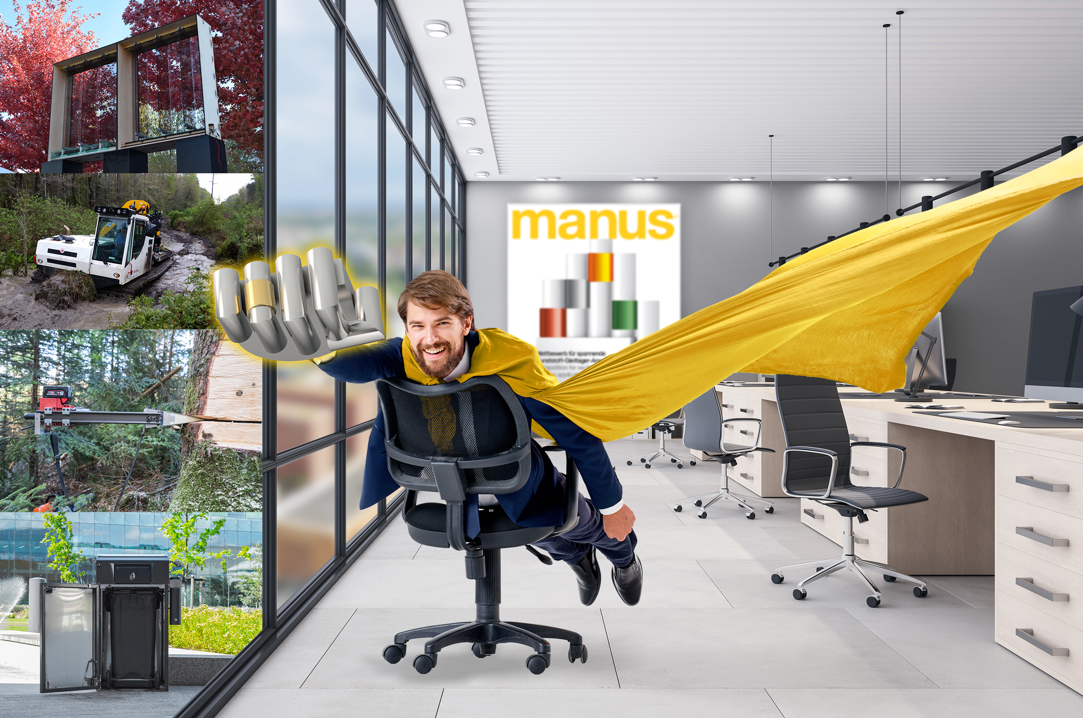
Imagen PM5722-1
Con la nueva edición de los premios manus, igus vuelve a la búsqueda de las aplicaciones más ingeniosas que utilicen cojinetes de polímero (Fuente: igus GmbH)

CONTACTO:

Genoveva de Ros Alexa Heinzelmann
Content Manager Head of International Marketing

igus® S.L.U. igus® GmbH
Crta./ Llobatona, 6 Spicher Str. 1a
Polígono Noi del Sucre 51147 Cologne
08840 Viladecans – Barcelona Tel. 02203 / 9649-7273
Tel. 935 148 175 aheinzelmann@igus.net
Fax 936 473 951 www.igus.eu/press
gderos@igus.net

SOBRE IGUS:

igus GmbH desarrolla y produce los motion plastics, plásticos de alto rendimiento libres de lubricación que mejoran la tecnología y reducen los costes de las aplicaciones móviles. Se trata de una empresa líder mundial en cadenas portacables, cables altamente flexibles, cojinetes lineales y de fricción y conjuntos de tuerca y husillo fabricados en polímeros optimizados. La compañía familiar con sede en Colonia, Alemania, está presente en 31 países y cuenta con más de 4.900 trabajadores en todo el mundo. En 2021, igus generó una facturación de 961 millones de euros. Las investigaciones realizadas en el mayor laboratorio de pruebas del sector permiten desarrollar innovaciones constantemente y ofrecer más seguridad a los usuarios. Hay un total de 234.000 artículos disponibles en stock con vida útil calculable online. En los últimos años, la empresa se ha expandido mediante la creación de nuevas unidades de negocio como, por ejemplo, la plataforma RBTX de componentes robóticos para rodamientos de bolas, accionamientos para robots e impresión 3D o los smart plastics para la Industria 4.0. Entre sus inversiones ambientales más importantes se encuentra el programa «chainge», que hace posible el reciclaje de las cadenas portacables, y la colaboración con una empresa que produce petróleo a partir de residuos plásticos.

Los términos "igus", “Apiro”, "chainflex", "CFRIP", "conprotect", "CTD","drygear", "drylin", "dry-tech", "dryspin", "easy chain", "e-chain", "e-chain-systems", "e-ketten", "e-kettensysteme", "e-skin", "e-spool”, "flizz", “ibow”, “igear”, "iglidur", "igubal", “kineKIT”, "manus", "motion plastics", “print2mold”, "pikchain", "plastics for longer life", "readychain", "readycable", “ReBeL”, "speedigus", "tribofilament“, "triflex", "robolink", “xirodur”, y "xiros" son marcas legalmente protegidas en la República Federal de Alemania y en otros países en el caso que proceda.

